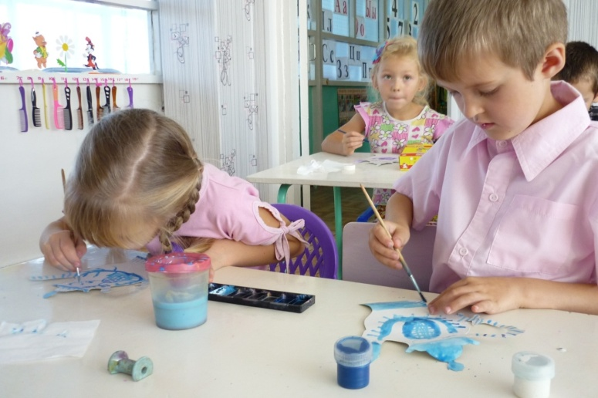

Гжель – стихи

**Поэзия – это не только развлечение, но и прекрасный материал для развития детской речи, памяти и мышления, знакомство с народным творчеством.**

**Подготовила воспитатель**

**высшей квалификационной категории**

**Топычканова Марина Николаевна**

**2013год**

Гжель.

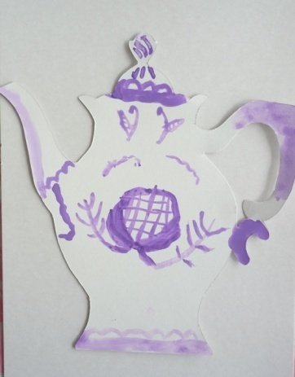Сине-голубые розы, листья, птицы.

Увидев вас впервые, каждый удивится.

Чудо на фарфоре – синяя купель.

Это называется просто роспись… (гжель).

Какие розы и пионы на чашках пишут мастера.

И сине-белые бутоны прекрасны нынче, как вчера!

Чудо с синими цветами, голубыми лепестками,

Синими цветочками, нежными виточками.

На белом фарфоре, как на заснеженном поле,

Из-под белого снежочка растут синие цветочки.

Неужели, неужели, вы не слышали о…( Гжели).

Синяя сказка – глазам загляденье,

Словно весною капель,

Ласка, забота, тепло и терпенье,

Русская звонкая …(Гжель)

.<http://www.metodkabinet.eu/arxiv/NP_stixi.pdf>

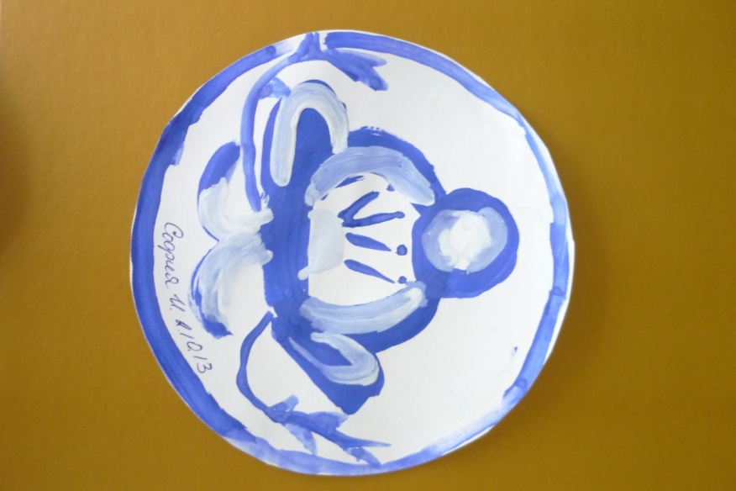

Гжель

Мастер как по снегу

Кистью проводил.

Голубая, синяя - сеточка, цветок.

Вот и нарядился

Для сказки теремок.

Здесь все звездное небо голубое:

Голубой и кот,

Голубое озеро, голубой цветок.

Мастер голубое небо отразил.

Воду голубую в озеро налил.

Петушок, да сказочный

В сине-голубом.

И русская девица.

В платье голубом.

Голубые кудри вьются над челом.

У молодого парня с холодненьким кваском.

Гжель - родная матушка, голубая вся.

На Руси прославилась она.

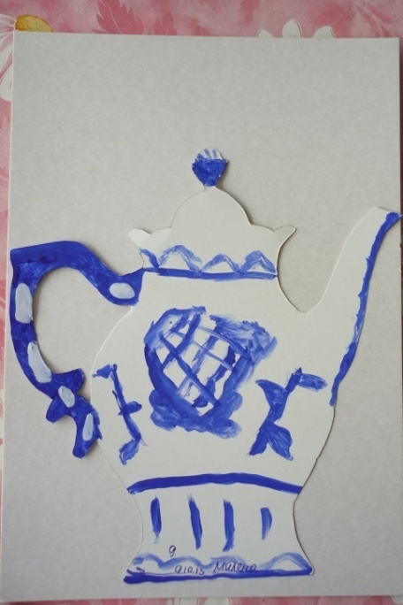ГЖЕЛЬ

Гжельская роспись

На белом фарфоре-

Синее небо, синее море.

Синь васильков,

Синие птицы

На веточках тонких.

Музыка скромной

Российской природы

Кружит и водит

Свои хороводы.

В нежном узоре

Сплетаются краски,

И волшебство к нам

Приходит из сказки!

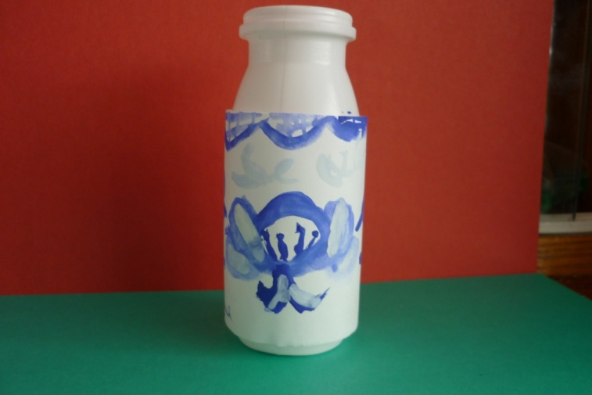

Её названье--ГЖЕЛЬ.

Гордятся в Гжели жители

Небесной синевой,

Не встретите на свете вы

Красоты такой!

Голубезну небесную,

Что сердцу так мила,

Кисть мастера на чашечку

Легко перенесла.

http://posramit.ru/1-hjfbj.pl



Светланы Ледковой.

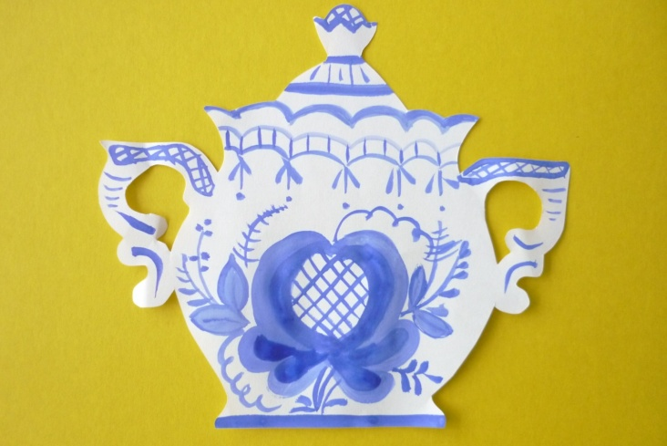«Гжель»

Из глубины веков до наших дней

Стараньем мастеров умелых

Русь украшает чудо-Гжель

Узором синим в платьях белых.

Весеннее украсят утро

Чудесной гжели нежные букеты,

И легким ветерком как будто

На нас подует жарким летом.

Порой осенней в ярких красках

Природы милого творенья

К нам гжель приходит снежной сказкой,

Зимы предвидя приближенье.

Ну а зимой, холодной, вьюжной,

Согреет нас огнем камин,

В котором жаркий пламень дружит

С узором сине-голубым.

Фарфоровые чайники,

Подсвечники, часы,

Животные и птицы

Невиданной красы.

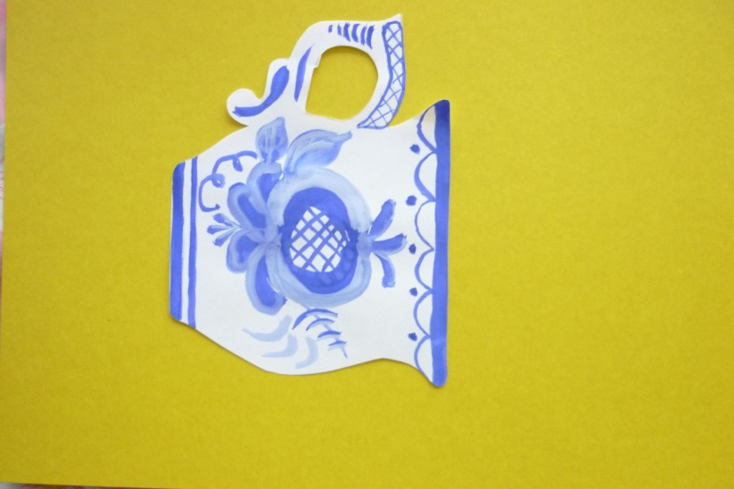Деревня в подмосковье

Прославилась теперь.

Известно всем в народе

Ее названье-Гжель.

Гордятся в Гжели жители

Небесной синевой.

Не встретите на свете вы

Красы такой.

Голубизну небесную,

Что сердцу так мила,

Кисть мастера на чашку

Легко перенесла.

У каждого художника

Есть свой узор любимый,

И в каждом отражается

Сторонушка родимая.

Ее трава шелковая,

Ее цветы весенние,

И мастерство волшебное

Достойно восхищения.

Из этих чашек с розами

Ты выпей чудный чай.

Гостей на праздник радостный

Сердечнее встречай.

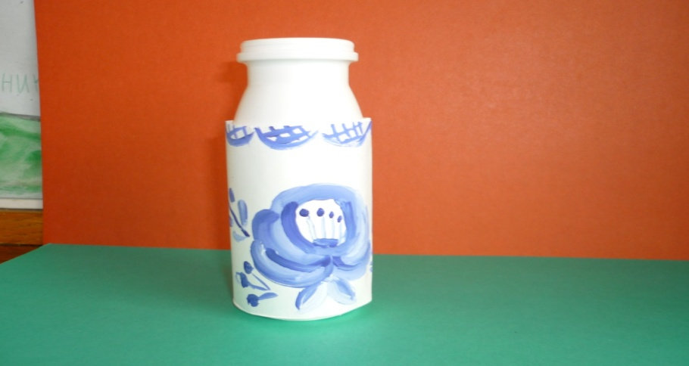А деревня наша Гжель

Не за тридевять земель.

Под Москвою мы живем,

Глину месим и поем.

И игрушки, и посуду

Прославлять вам здесь мы будем.

Очень любим синий цвет,

Потому что краше нет.

Небо гжельское такое

Лучезарно-голубое,

В речке синяя водица,

Так и хочется напиться.

Чашки, блюдца, самовары

Знают люди всей земли.

Мы и вам полно товару

Похвалиться привезли.

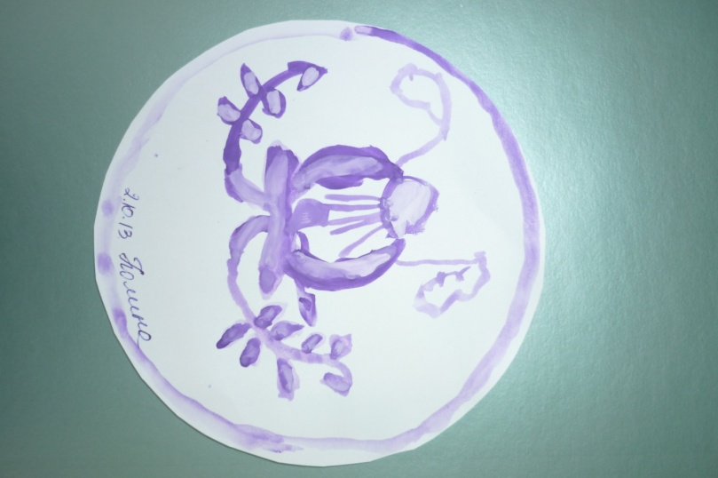Гжель! Земля моя родная,

Сколько лет и сколько зим

Ты цветешь, не увядая,

Полыхая голубым.

В этом пламени чудесном

Вижу буйный твой расцвет.

В сочетании небесном

Белый цвет и синий цвет.

Древний край в обличье новом,

Как шекспировский сонет.

Ты звучишь высоким словом-

Белый цвет и синий цвет.

И для всей родной России

Не одну уж сотню лет

Даришь ты свой светло-синий,

Сине-белый свой букет.

Гжель лелеял мастер

Выводил пером.

Ласковою кистью

Проводил ребром.

Голубые кудри

Синий завиток,

Голубой спиралью,

Синий ободок,

Голубая травка,

Голубой глазок.

Гжель

Наталья Цысь

Мы из глины смастерили

Белый кукольный сервиз.

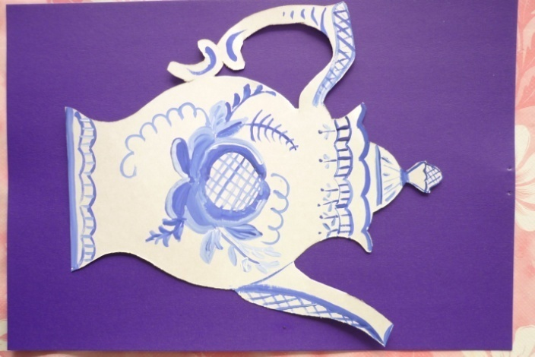Знаем роспись гжельскую России,

Сказочно рисуем синих птиц.

Тонкой линией узоры

Листик словно капелька

Голубые переливы

Гжельского мазка.

Мы рисуем русскую берёзку,

Листья, ветки, завитки.

Волшебную русскую сказку

Кистью первые мазки.

Чашки, чайники, сервиз

Расписали мастера.

Птицы счастья - наш девиз,

Сказочные города.

Точки, линии, кружочки

Пальчиками кисть держать!

Полетели наши птички,

Мы научились рисовать!

© Copyright: Наталья Цысь, 2013



Гжель – белое, синее. . .

Лёгкие плавные линии.

Цветы нездешние яркие

Кажутся неба подарками.

Гжель – ремесло древне – русское –

Баловались деды искусствами,

Узоры, в орнамент сплетая,

света чуть – чуть добавляя. . .

Играет нежная свирель,

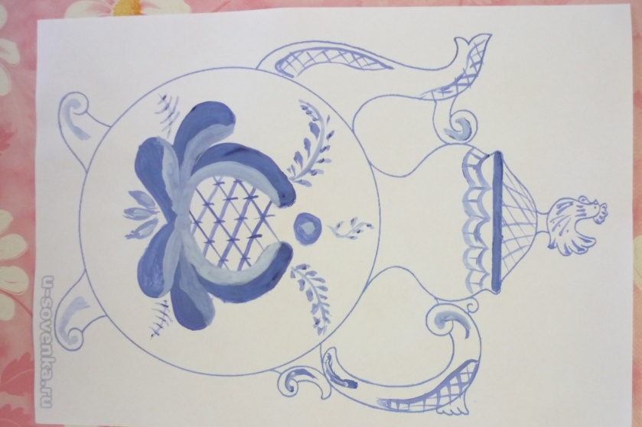 И замирает в восхищеньи

Жемчужина России – Гжель,

Где поселилось вдохновение.

Здесь каждый – мастер и творец.

Один расписывает вазу,

Другой, искусный, взяв резец,

Узор наносит тайной вязью.

Славянский бог, прекрасный Лель,

Воспевший красоту земную,

Убрал цветами колыбель,

Вдохнув в них жизнь совсем иную.

Переплетение листьев, трав,

Цветочек, веточка, каёмка.

Во всём я вижу русский нрав.

И душу светлую ребёнка.

Такое чудо сотворить

Мог мастер любящий природу.

Его призвание – дарить

Минуты радости народу.

Вот симпатичный башмачок

Лазурью весело сияет,

На нём уставший мужичок

Прилёг удобно, отдыхает.

Изящно ящерка стоит,

Взобравшись на шкатулку ловко.

Спина на солнышке горит

И гордо поднята головка.

В красивом синем обрамлении

Часы тихонечко идут.

Проходят годы и мгновенья.

А гжель жива, цветы цветут!

Узор на долгие года.

 Останется призванием гжельцев.

И не иссякнет никогда

Плеяда мастеров умельцев!

Незатейливый узор

Из оттенков краски,

Глина белая, фарфор –

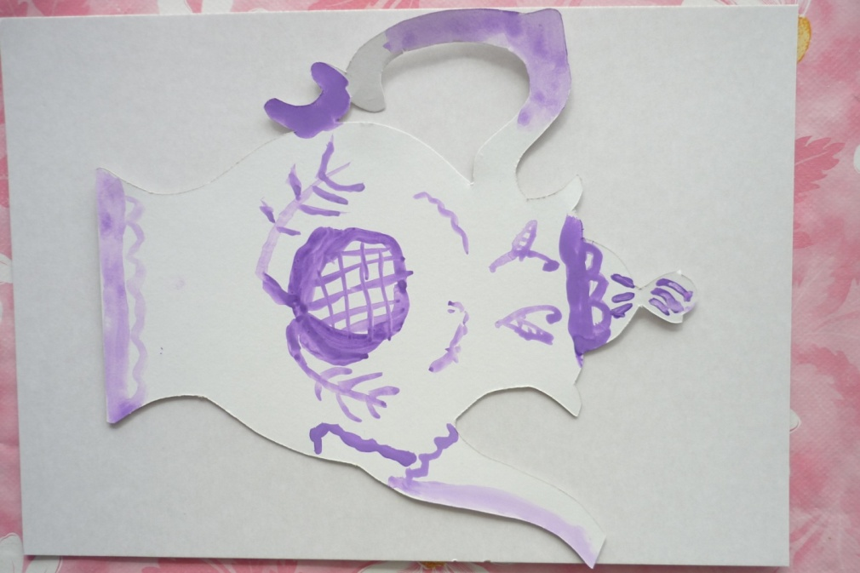 Атрибуты сказки!

Словно детская рука

На кусочках глины

Рисовала в три мазка

Синие картины.

Чашек круглые бока

Расписав в колечки,

В лепестки и облака –

Изразцы для печки,

Голубые кружева,

Кобальтовый иней,

Будто вьюга намела

Завитушки линий.

Налепила для игры

Синие фигурки,

Для забавы детворы,

Зайцев и свистульки.

Скрыта в лёгкости мазка

Тайна чудо - глины.

На Руси живёт века

Промысел старинный.

Поколения мастеров

Бело-синей Гжели –

Чародеи двух цветов,

Наши Боттичелли!

Есть в России такое местечко,

Где белая рощица, синяя речка.

В этой негромкой российской природе

Слышится эхо волшебных мелодий.

И светлеет вода родниковая,

И дыхание ветра слышней:

Расцветает Гжель васильковая,

 Незабудковая Гжель.

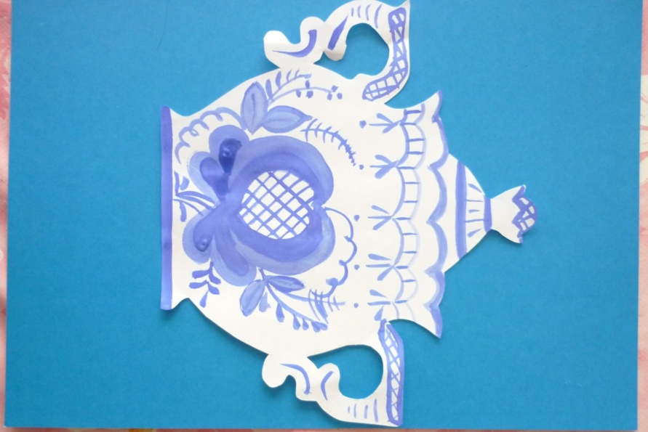

Гжель грусти

Слова заоблачною гжелью

На холст наносят сердца грусть,

А из подрамника пастелью

Пробились строки нежных чувств.

Смешался матовою крошкой

Огонь несбыточной любви

С небесной месячной серёжкой

На грани чувственной канвы.

Что делать, я теперь не знаю,

Как преступить черты предел -

Судьбы решёточка резная

Подпёрла плотно жизни дверь.

Мечты зовут расправить крылья,

Разрезать неба синеву,

Но снов прекрасная идиллия

Не расцветает наяву.

Удача белою голубкой

Летит, и я её ловлю.

Стараюсь быть с любимым чуткой -

 Рассудку вопреки - люблю!

Ольга Скворцова

<http://www.liveinternet.ru/tags/%E3%E6%E5%EB%FC+%F1%F2%E8%F5%E8/>

Гжель ! Земля моя родная,

Сколько лет и сколько зим

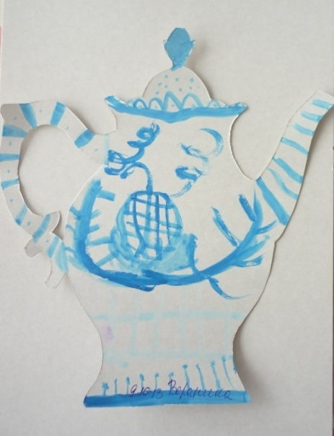 Ты цветешь, не увядая,

Полыхая голубым.

В этом пламени чудесном

Вижу буйный твой расцвет.

В сочетании небесном

Белый цвет и синий цвет.

Древний край в обличье новом

Как шекспировский сонет,

Ты звучишь высоким словом -

Белый цвет и синий цвет.

И для всей родной России

Не одну уж сотню лет

Даришь ты свой бело-синий,

Сине-белый свой букет.

Гжель

Неужели так и не смог улететь?

У гжели два цвета.

Ты скажи, что не надо об этом впредь –

И не будем об этом.

Вновь пугается каждого вздоха струна,

Золотая пружина.

Я – не столица, ты – не страна,

Как друг друга найти нам?

Ты перестал быть сном,

Бело-лазоревый флаг,

Все мы когда-то уснем,

Только это будет не так.

Ярко-синий зверь лег в твою постель.

Белоснежную дверь отворила гжель.

И в обмен на страх дал нам акварель,

Что на небесах превратится в гжель.

Ты убил, я так и не смог умереть,

Я вылечен ветром.

Мраморный дождь, тусклая медь –

Пленники спектра.

Подними глаза, я хочу знать,

Зима или лето?

 Пружина нас в небо толкает опять,

Ведь у гжели два цвета.

http://rechitzkiy.narod.ru/text/smeh.html

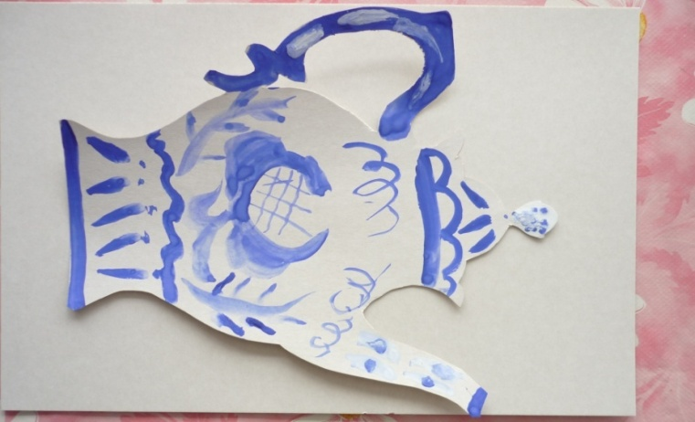Гжель

Голубые чашки Гжели, праздник радости даря,

На сервизах в час веселья синим цветом говорят.

Говорят о синем море, небе сине – голубом.

Говорят нам о просторе, о снегах в краю родном.

Край бескрайний, сердцу милый, постигаем с каждым днём.

Красноярские сугробы синей Гжелью подведём.

Нам и местные морозы, да и ветры не страшны!

Вот сугроб зацвёл весь в розах, в розах сине – голубых!

И взмахнула птица дерзко бело – голубым крылом,

Охраняя наше детство, защищая светлый дом.

Дом добра ,любви и чести, цвета, радуги, весны,

Голубая сказка – песня, воплощение мечты.

<http://вектор-успеха.рф/stuff/23-1-0-15442>

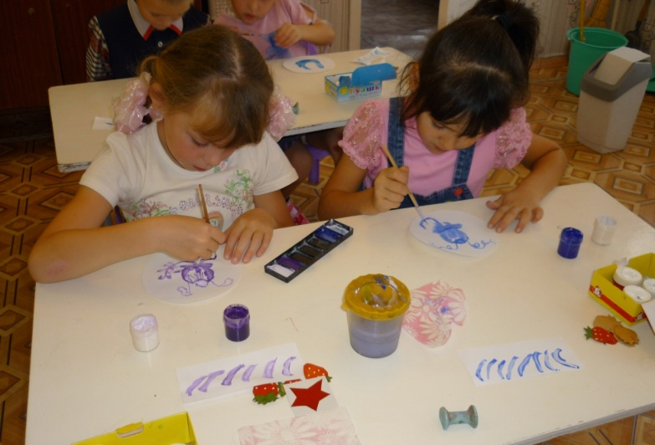

Сине-голубые

Розы, листья, птицы.

Увидев вас впервые,

Каждый удивится.

Чудо на фарфоре –

Синяя купель.

Это называется

Просто роспись… (гжель).

Чудо с синими цветами,

Голубыми лепестками,

Синими цветочками,

Нежными виточками.

На белом фарфоре,

Как на заснеженном поле,

Из-под белого снежочка

Растут синие цветочки.

Неужели, неужели,

Вы не слышали о Гжели.

<http://festival.1september.ru/articles/502287/>

Фарфоровые чайники, подсвечники, часы,

Животные и птицы невиданной красы.

Деревня в Подмосковье прославилась, теперь

Известно всем в народе ее названье —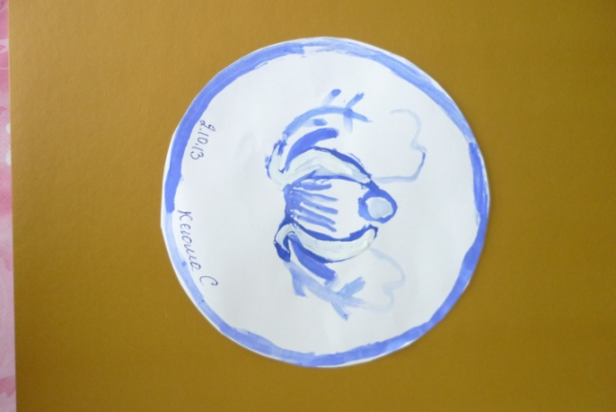Гжель.

Гордятся в Гжели жители небесной синевой

Не встретите на свете вы красоты такой.

Голубизну небесную, что сердцу так мила

Кисть мастера, на чашку, легко перенесла.

У каждого художника есть свой узор любимый.

И в каждом отражается сторонушка родимая.

Ее трава шелковая, ее цветы весенние

И мастерство волшебное, достойно

восхищения.

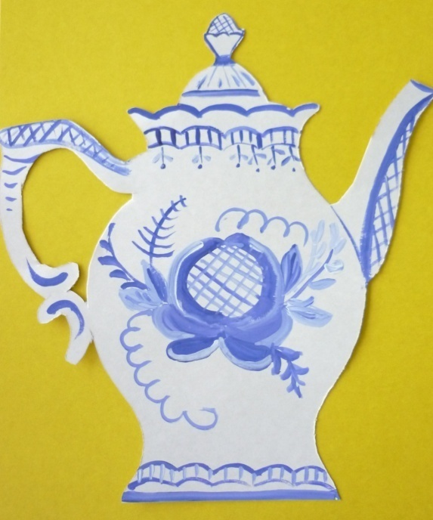Поверить трудно: неужели

Всего два цвета? Чудеса!..

Вот так художники из Гжели

На снег наносят небеса!

Какие розы и пионы

На чашках пишут мастера.

И сине-белые бутоны

Прекрасны нынче, как вчера!

Л. Куликова.

Тёмно-синее чудо, соловьиная трель.

Всем ты в душу запала,

Наша русская Гжель.

<http://www.1-kvazar.ru/u_gzhel.htm>

Синие птицы по белому небу,

Море цветов голубых,

Кувшины и кружки – быль или небыль?

Изделия рук золотых.

Синяя сказка – глазам загляденье,

Словно весною капель,

Ласка, забота, тепло и терпенье,

Русская звонкая Гжель!

Есть в России такое местечко,

Где белая рощица, синяя речка.

В этой негромкой российской природе

Слышится эхо волшебных мелодий.

И светлеет вода родниковая,

И дыхание ветра слышней:

Расцветает Гжель васильковая,

Незабудковая Гжель.

http://www.koipkro.kostroma.ru/Krasnoe/GridSchool/DocLib18/